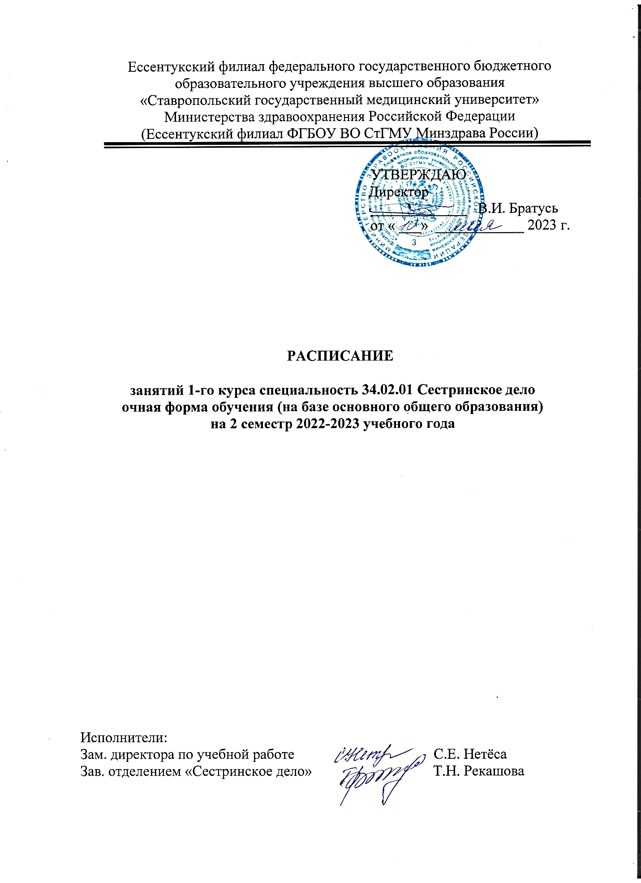

РАСПИСАНИЕ ЗАНЯТИЙ НА 2022-2023 УЧ.ГОД

143 |  | МАЙ
Понедельник |  |  |  |  | 15 |  |  |  |  | 22 |  |  |  | 29
 | 8.00 9.35 |  |  |  | ИПЗ «Разговор о важном»  Рекашова Т.Н. (104) |  |  |  |  | ИПЗ «Разговор о важном»  Рекашова Т.Н. (104)
 | 9.45 11.20 |  |  |  | Биология  Лысенко Г.В. (104) |  |  |  |  | ОБЖ  Галеев А.И. (104) |  |  |  | История  Корогодина Е.А. (104)
 | 11.50 13.25 |  |  |  | Физ. культура  Стороженко Т.Н. (104) |  |  |  |  | Астрономия  Чугуевская О.А. (104) |  |  |  | Родной русс. яз.  Алаторцева Л.Н. (104)
 | 13.35 15.10 |  |  |  | Информатика  Гудилин(202) |  |  |  | Иностр. язык  Дрофа (104) | Родной русс. яз.  Алаторцева Л.Н. (104) |  |  |  | ИПЗ «Разговор о важном»  Рекашова Т.Н. (104)
 | 15.20 17.00
 | 17.05 18.40
Вторник |  |  |  |  | 16 |  |  |  |  | 23 |  |  |  | 30
 | 8.00 9.35
 | 9.45 11.20 |  |  |  |  |  |  |  |  | Биология  Лысенко Г.В. (104)
 | 11.50 13.25 |  |  |  | Астрономия  Чугуевская О.А. (104) |  |  |  |  | Иностр. язык  Лимаренко (309) | Информатика  Гудилин(202) |  |  | Литература  Алаторцева Л.Н. (104)
 | 13.35 15.10 |  |  |  | Литература  Алаторцева Л.Н. (104) |  |  |  |  | Математика  Чугуевская О.А. (104) |  |  |  | Иностр. язык  Лимаренко (309) | Информатика  Гудилин(202)
 | 15.20 17.00 |  |  |  | Информатика  Гудилин(202) |  |  | Иностр. язык  Дрофа (104) |  | Информатика  Гудилин(202) |  |  | Иностр. язык  Дрофа (104) | Информатика  Гудилин(202) | Иностр. язык  Дрофа (104)
 | 17.05 18.40
Среда |  |  | 10 |  | 17 |  |  |  |  | 24 |  |  |  | 31
 | 8.00 9.35 |  | ОБЖ  Галеев А.И. (104) |  |  |  |  |  |  | Литература  Алаторцева Л.Н. (104) |  |  |  | Родной русс. яз.  Алаторцева Л.Н. (104)
 | 9.45 11.20 |  | Биология  Лысенко Г.В. (104) |  |  |  |  |  |  | Биология  Лысенко Г.В. (104) |  |  |  | Литература  Алаторцева Л.Н. (104)
 | 11.50 13.25 |  | Литература  Алаторцева Л.Н. (104) |  | Физ. культура  Стороженко Т.Н. (104) |  |  |  |  |  |  |  |  | Математика  Чугуевская О.А. (104)
 | 13.35 15.10 |  | Математика  Чугуевская О.А. (104) |  | История  Корогодина Е.А. (104) |  |  |  |  |  |  |  |  | Биология  Лысенко Г.В. (104)
 | 15.20 17.00 |  | Физ. культура  Стороженко Т.Н. (113) |  | Математика  Чугуевская О.А. (104)
 | 17.05 18.40
Четверг |  |  | 11 |  | 18 |  |  |  |  | 25
 | 8.00 9.35 |  |  |  |  |  |  |  |  | Биология  Лысенко Г.В. (104)
 | 9.45 11.20 |  | Иностр. язык  Лимаренко  (309) | Информатика  Гудилин (202) |  |  |  |  |  | Иностр. язык  Лимаренко (309) |  | Информатика  Гудилин(202)
 | 11.50 13.25 |  | ОБЖ  Галеев А.И. (104) |  | Иностр. язык  Лимаренко (309) | Информатика  Гудилин(202) |  |  |  | История  Корогодина Е.А. (104)
 | 13.35 15.10 |  | Биология  Лысенко Г.В. (104) |  | Биология  Лысенко Г.В. (104) |  |  |  |  | Информатика  Гудилин(202) |  | Иностр. язык  Дрофа (104)
 | 15.20 17.00 |  | Информатика  Гудилин(202) | Иностр. язык  Дрофа (104) | Математика  Чугуевская О.А. (104)
 | 17.05 18.40
Пятница |  |  | 12 |  | 19 |  |  |  |  | 26
 | 8.00 9.35 |  | Русс. язык  Алаторцева Л.Н. (104)
 | 9.45 11.20 |  | ОБЖ  Галеев А.И. (104) |  | Иностр. язык  Лимаренко (309) |  | Информатика  Гудилин(202)
 | 11.50 13.25 |  | Математика  Чугуевская О.А. (104) |  | Математика  Чугуевская О.А. (104) |  |  |  |  | Биология  Лысенко Г.В. (104)
 | 13.35 15.10 |  | Биология  Лысенко Г.В. (104) |  | Биология  Лысенко Г.В. (104) |  |  |  |  | Русс. язык  Алаторцева Л.Н. (104)
 | 15.20 17.00 |  | История  Корогодина Е.А. (104) |  | Русс. язык  Алаторцева Л.Н. (104) |  |  |  |  | Астрономия  Чугуевская О.А. (104)
 | 17.05 18.40
Суббота |  |  | 13 |  | 20 |  |  |  |  | 27
 | 8.00 9.35 |  | ОБЖ  Галеев А.И. (104) |  |  |  |  |  |  | Физ. культура  Стороженко Т.Н. (113)
 | 9.45 11.20 |  | Родной русс. яз.  Алаторцева Л.Н. (104) |  |  |  |  |  |  | Математика  Чугуевская О.А. (104
 | 11.50 13.25 |  | Информатика  Гудилин (202) | Иностр. язык  Дрофа (104) | Литература  Алаторцева Л.Н. (104)
 | 13.35 15.10 |  | Иностр. язык  Лимаренко (309) | Информатика  Гудилин (202) | Литература  Алаторцева Л.Н. (104)
 | 15.20 17.00
 | 17.05 18.40

РАСПИСАНИЕ ЗАНЯТИЙ НА 2022-2023 УЧ.ГОД

143 |  | ИЮНЬ
Понедельник |  |  |  |  | 5 |  |  |  | 12 |  |  | 19 | 26
 | 8.00 9.35 |  |  |  |  |  |  |  |  |  |  | Экзаменационная сессия | Экзаменационная сессия
 | 9.45 11.20 |  |  |  | ИПЗ «Разговор о важном»  Рекашова Т.Н.
 | 11.50 13.25 |  |  |  | ОБЖ  Галеев А.И.
 | 13.35 15.10 |  |  |  | Астрономия  Чугуевская О.А.
 | 15.20 17.00 |  |  |  | Математика  Чугуевская О.А.
 | 17.05 18.40
Вторник |  |  |  |  | 6 |  |  |  | 13 |  |  | 20 | 27
 | 8.00 9.35 |  |  |  |  |  |  |  |  |  |  | Экзаменационная сессия | Экзаменационная сессия
 | 9.45 11.20
 | 11.50 13.25 |  |  |  | Биология  Лысенко Г.В. |  |  |  | Информатика  Гудилин С.А. |  | Иностр. язык  Дрофа И.В..
 | 13.35 15.10 |  |  |  | Информатика  Гудилин С.А. |  | Иностр. язык  Дрофа И.В. |  | Астрономия  Чугуевская О.А.
 | 15.20 17.00 |  |  |  | Иностр. язык  Лимаренко М.В. |  | Информатика  Гудилин С.А. |  | Иностр. язык  Лимаренко М.В | Информатика  Гудилин С.А.
 | 17.05 18.40
Среда |  |  |  |  | 7 |  |  |  | 14 |  |  | 21 | 28
 | 8.00 9.35 |  |  |  |  |  |  |  |  |  |  | Экзаменационная сессия | Экзаменационная сессия
 | 9.45 11.20 |  |  |  |  |  |  |  | Физ. культура  Стороженко Т.Н.
 | 11.50 13.25 |  |  |  | Родной русс. яз.  Алаторцева Л.Н. |  |  |  | Биология  Лысенко Г.В.
 | 13.35 15.10 |  |  |  | Литература  Алаторцева Л.Н. |  |  |  | Математика  Чугуевская О.А.
 | 15.20 17.00 |  |  |  | Математика  Чугуевская О.А.
 | 17.05 18.40
Четверг |  | 1 |  |  | 8 |  |  |  | 15 |  |  | 22 | 29
 | 8.00 9.35 | ОБЖ  Галеев А.И. |  |  |  |  |  |  | Экзаменационная сессия |  |  | Экзаменационная сессия
 | 9.45 11.20 | Иностр. язык  Лимаренко М.В. | Информатика  Гудилин С.А. |  | Иностр. язык  Лимаренко М.В. | Информатика  Гудилин С.А.
 | 11.50 13.25 | Математика  Чугуевская О.А. |  |  | ОБЖ  Галеев А.И
 | 13.35 15.10 | Биология  Лысенко Г.В. |  |  | Биология  Лысенко Г.В. |  |  |  | .
 | 15.20 17.00 |  |  |  | Информатика  Гудилин С.А. |  |  | Иностр. язык  Дрофа И.В.
 | 17.05 18.40
Пятница |  | 2 |  |  | 9 |  |  |  | 16 |  |  | 23 | 30
 | 8.00 9.35 |  |  |  |  |  |  |  | Экзаменационная сессия |  |  | Экзаменационная сессия
 | 9.45 11.20
 | 11.50 13.25 | Биология  Лысенко Г.В. |  |  | Математика  Чугуевская О.А.
 | 13.35 15.10 | Русс. язык  Алаторцева Л.Н. |  |  | Русс. язык  Алаторцева Л.Н.
 | 15.20 17.00 | Литература  Алаторцева Л.Н. |  |  | Литература  Алаторцева Л.Н.
 | 17.05 18.40
Суббота |  | 3 |  |  | 10 |  |  |  | 17 |  |  | 24
 | 8.00 9.35 | ОБЖ  Галеев А.И. |  |  |  |  |  |  | Экзаменационная сессия |  |  | Экзаменационная сессия
 | 9.45 11.20 | Информатика  Гудилин С.А. |  | Иностр. язык  Дрофа И.В.
 | 11.50 13.25
 | 13.35 15.10 |  |  |  | Биология  Лысенко Г.В.
 | 15.20 17.00 |  |  |  | История  Корогодина Е.А.
 | 17.05 18.40

